- установите докер для вашей операционной системы.
дальнейшие действия необходимо выполнять в консоли:
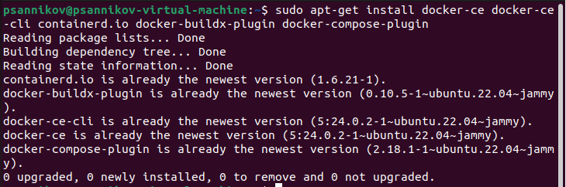
- выполните docker run hello-world
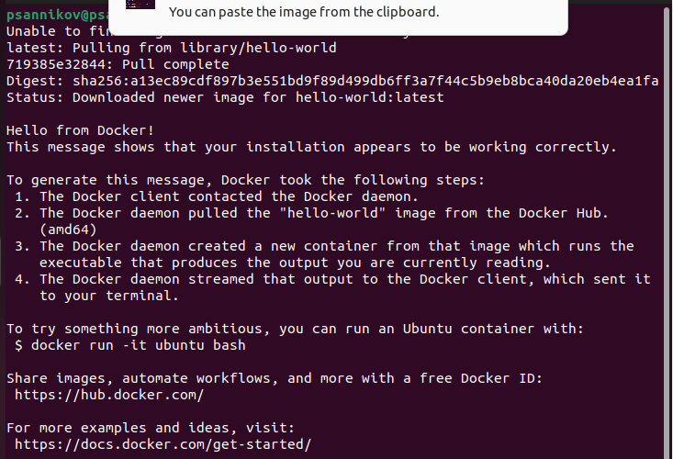
- убедитесь, что видите строки:
Hello from Docker!
This message shows that your installation appears to be working correctly.
Все видно
- узнайте размер образа hello-world
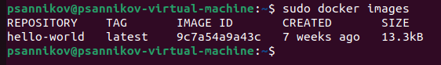
- посмотрите какие контейнеры сейчас запущены
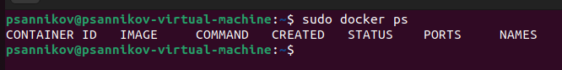
- в одной консоли: выполните docker run -it ubuntu bash
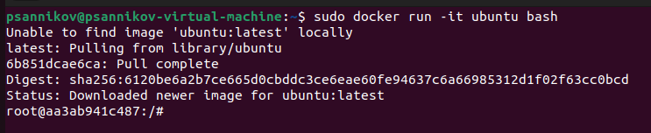
- в другой консоли еще раз посмотрите работающие контейнеры,
убедитесь, что есть контейнер с образом ubuntu
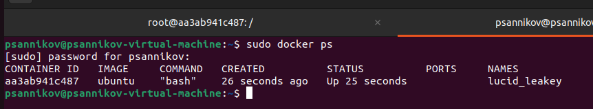
- вернитесь в консоль, где вы запустили "docker run -it ubuntu bash"
- начните с выполнения команды ls, "походите" по файловой системе, убедитесь, что это "какая-то другая" операционная система
Файловая система в контейнере
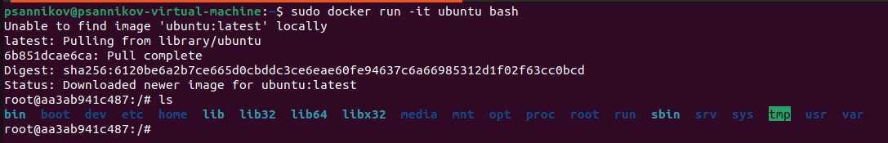
Файловая система хоста где запускается докер контейнер
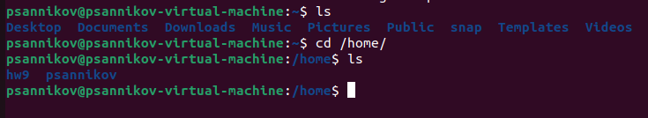
- перейдите в каталог home и в нем создайте новый каталог test
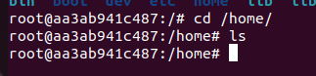
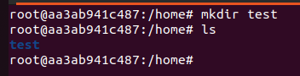
- выполните exit и убедитесь, что вернулись в "свою" операционную систему
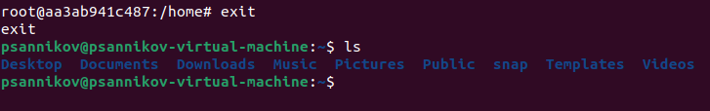
Вижу содержимое каталогов хоста где запущен docker контейнер
- еще раз выполните docker run -it ubuntu bash
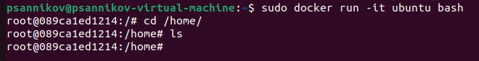
- перейдите к каталог home, убедитесь, что созданного вами каталога test нет
- очень важный пункт: подумайте, куда пропал каталог test
Я запускаю новый контейнер из образа, это по сути новый экземпляр класса а значит все что сделано было в том контейнере тут отсутствует
- запустите PostgreSQL 13.1 в докере
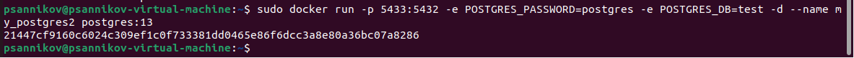
- подключитесь к запущенному контейнеру с базой.
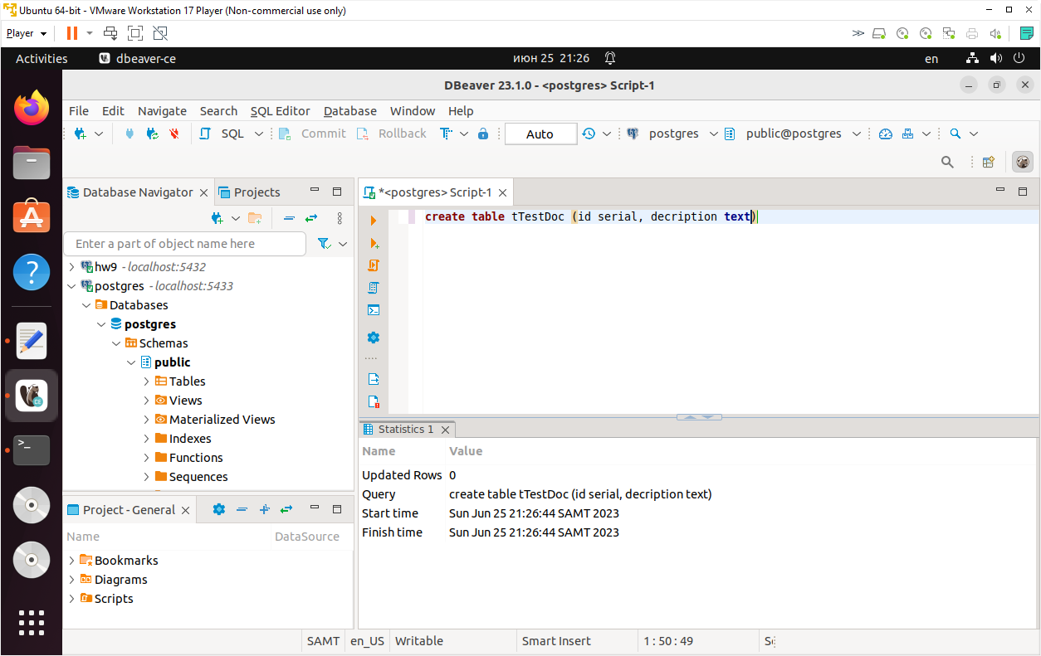
- создайте таблицу tTestDoc с любыми полями
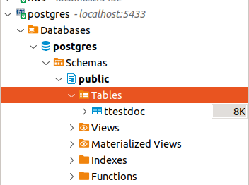
- остановите и удалите контейнер
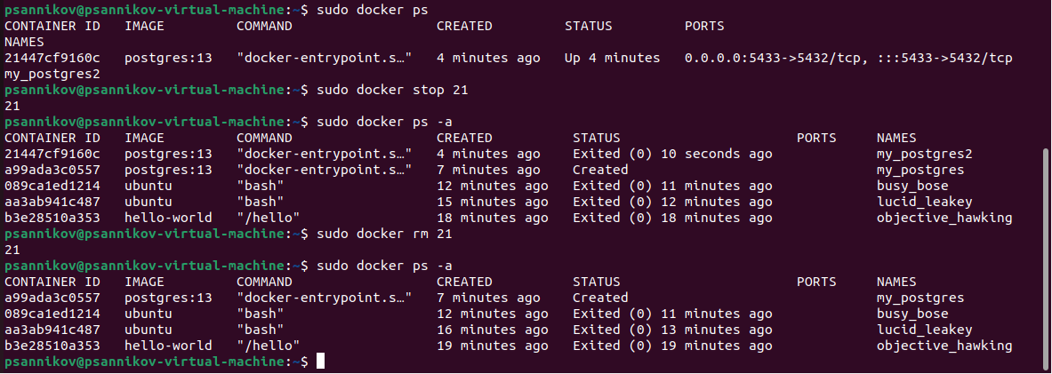
- еще раз запустите контейнер с базой
- подключитесь к базе данных, убедитесь, что таблицы tTestDoc нет
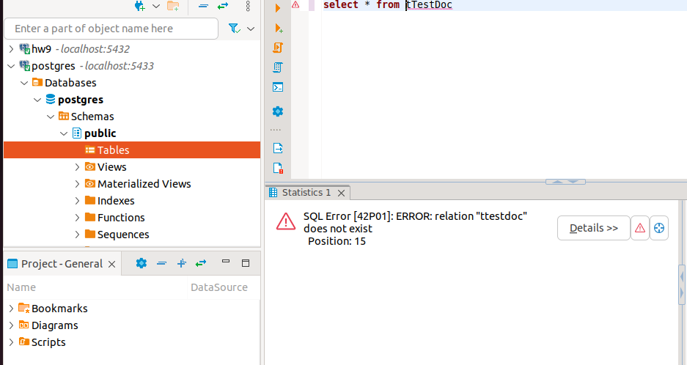
- подумайте, почему пропала таблица
Я создал новый контейнер, а старый удалил, по этому состояние контейнера взято из образа, по сути это другой экземпляр класса
- остановите контейнер

